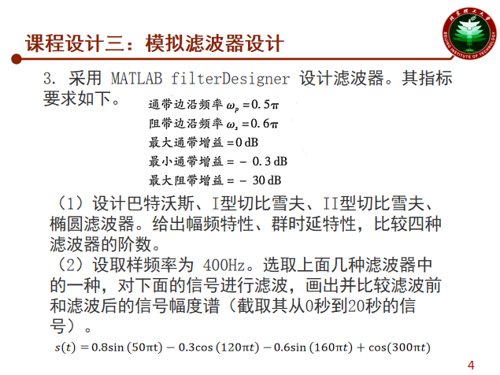

我们利用这个东西就可以直接设计，但是注意归一化，所以我们就这样子设计

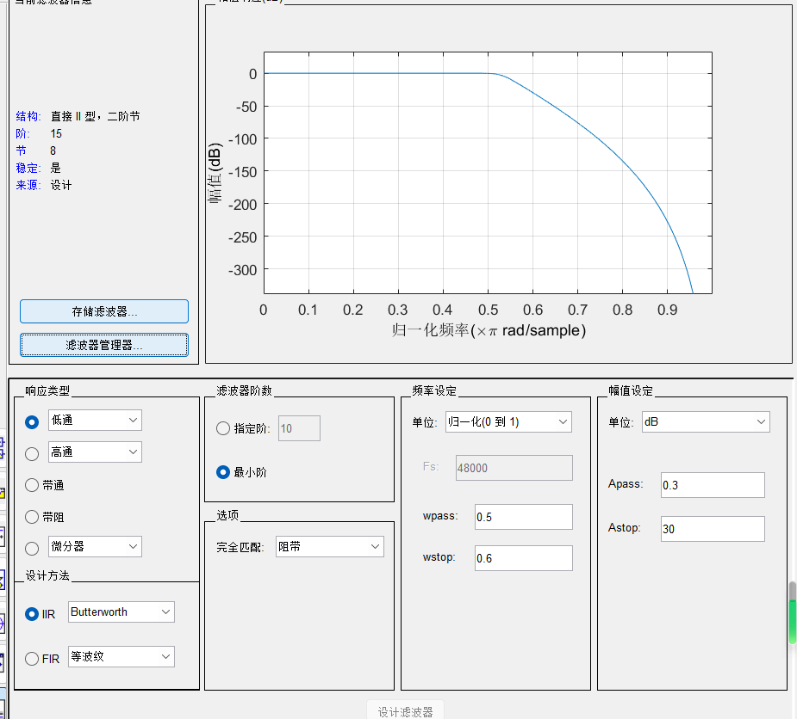

巴特沃斯 15阶，8节

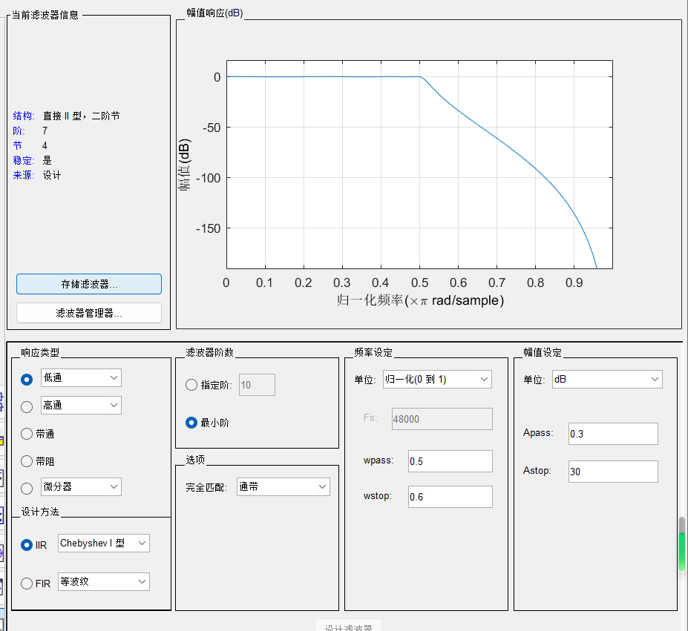

切比雪夫1，7阶4节

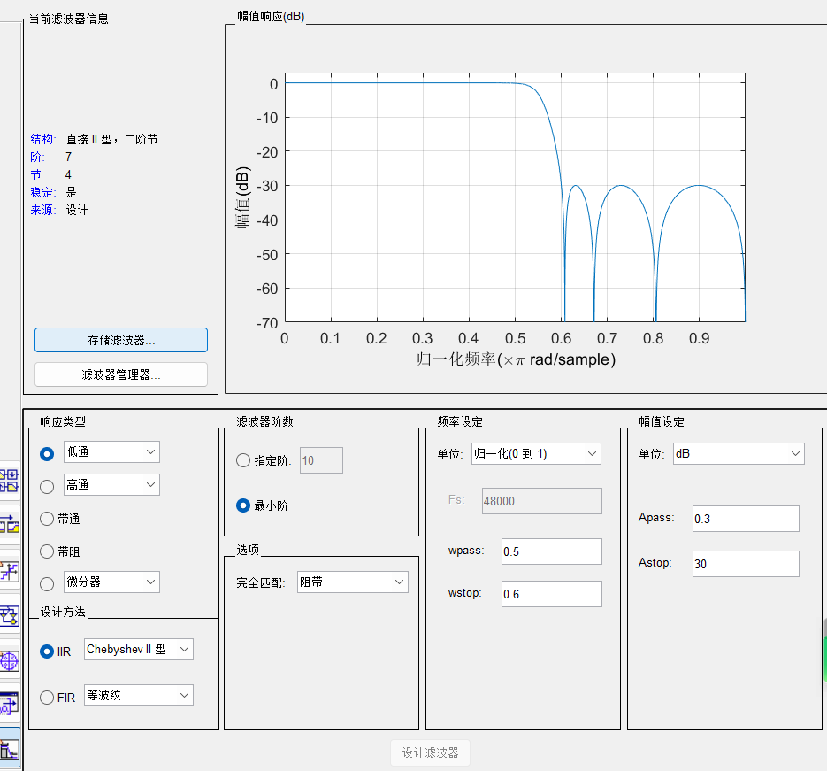

切比雪夫2，也是7阶四节

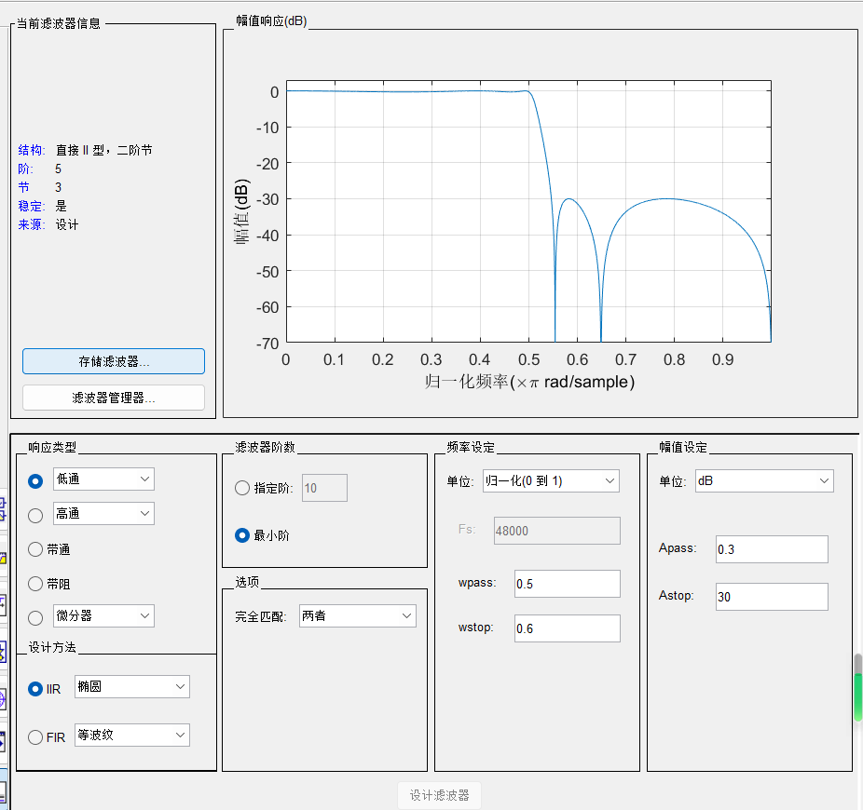

椭圆，五阶三节

综上，我们确实是椭圆最小，然后是切比雪夫，然后是巴特沃斯。

然后是我们的频谱，我们首先使用滤波器里面的功能将其变为代码

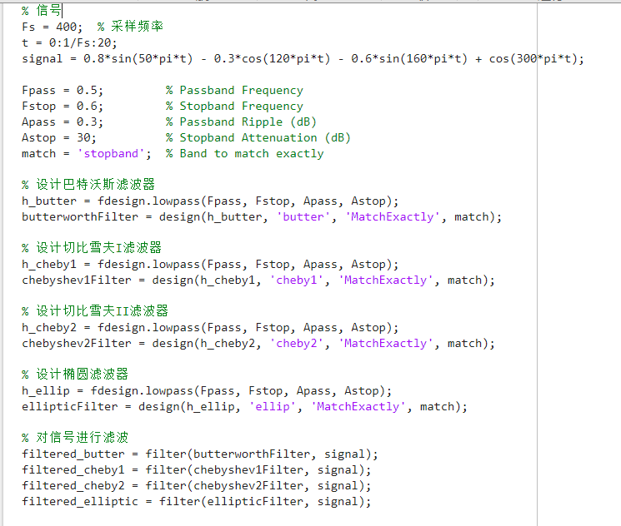

然后进行滤波

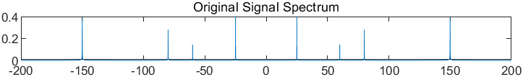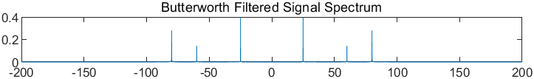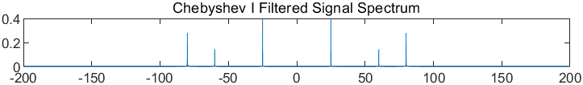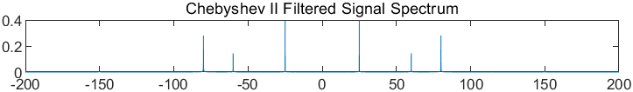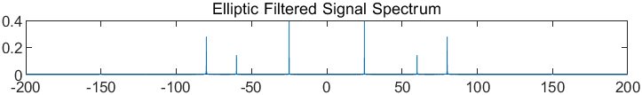

我们最后将四个成功的都进行了滤波，结果上看还是不错的，成功将高通波形滤掉

具体可以运行demo进行处理